Лукьянчук Богдан БПИ-213

Домашнее задание 4

1. **Ошибка присвоения максимального количества продукции 1**

**Код до исправления:**

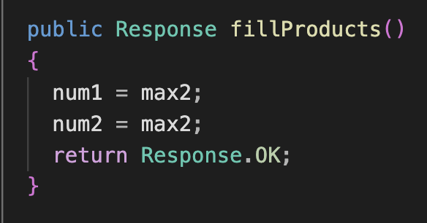

**Данные, на которых происходит некорректное поведение:**

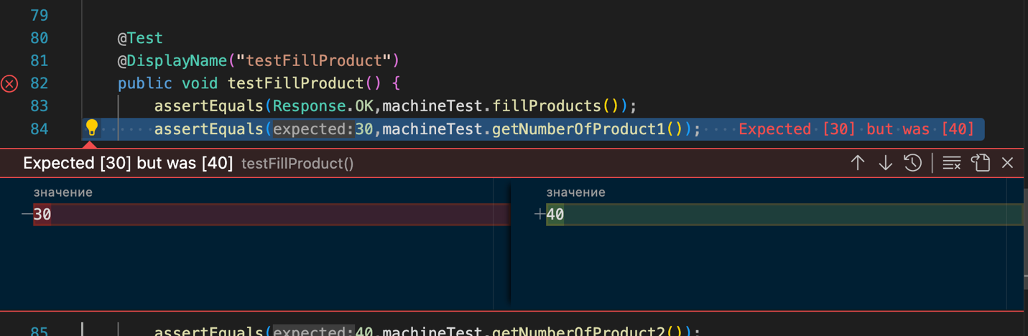

**Код после исправления:**

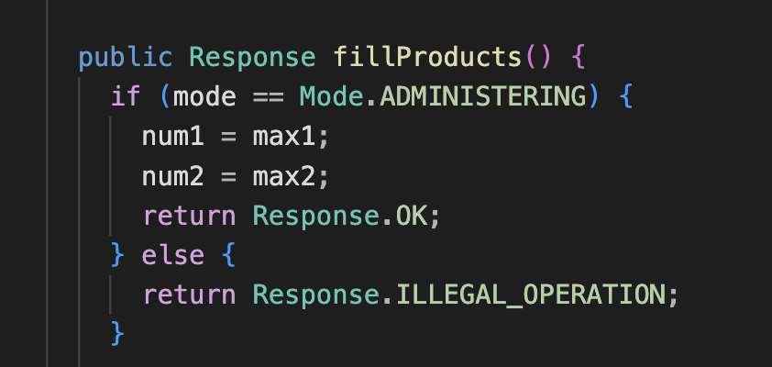

1. **Ошибка обработки режима работы при заполнении продукции**

**Код до исправления:**

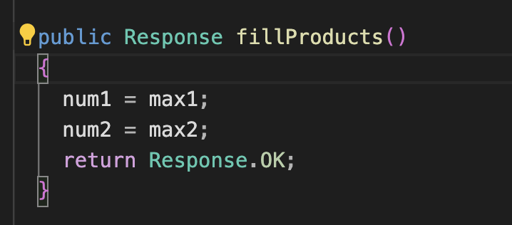

**Данные, на которых происходит некорректное поведение:**

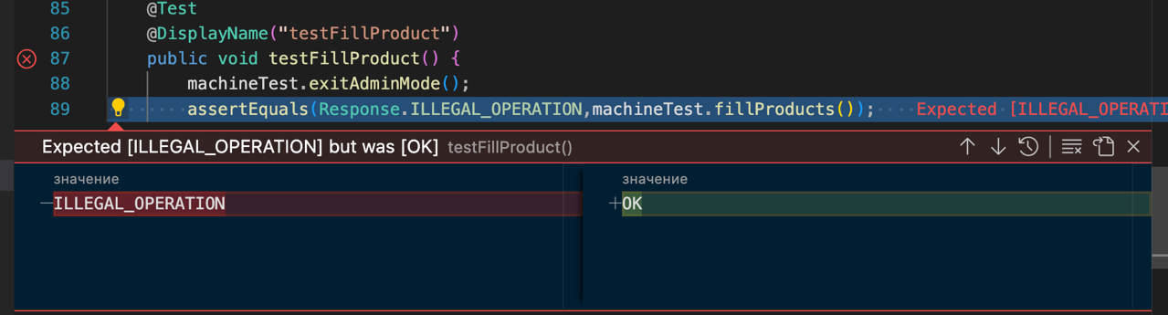

**Код после исправления:**

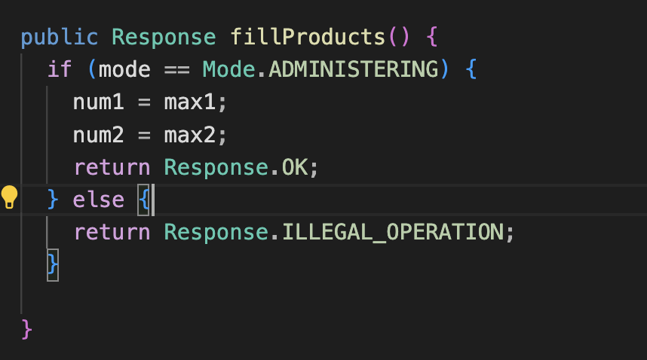

1. **Ошибка проверки условия величины количества товара**

**Код до исправления:**

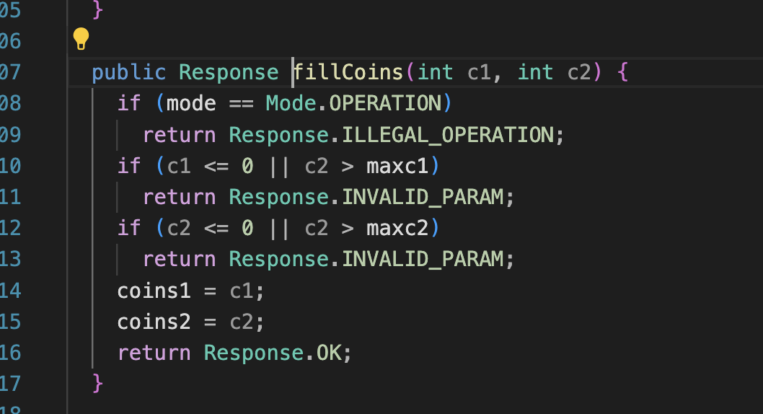

**Данные, на которых происходит некорректное поведение:**

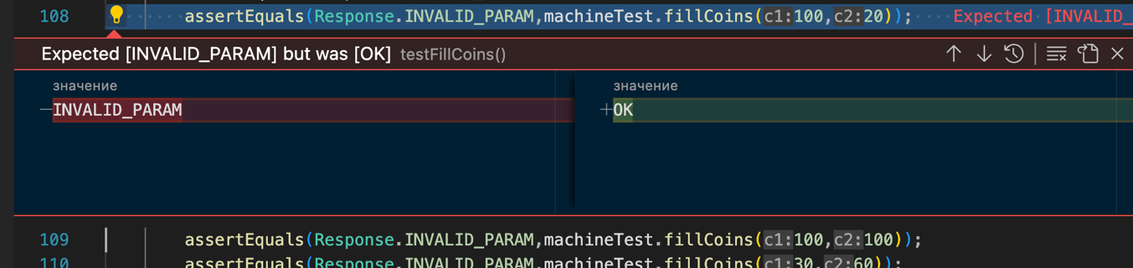

**Код после исправления:**

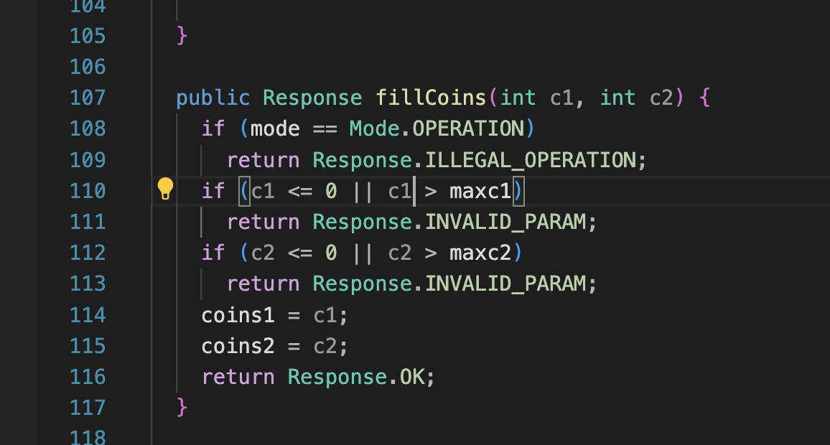

1. **Ошибка возврата статуста ошибки при наличии внесенных покупателем средств перехода в режим отладки не происходит и возвращается CANNOT_PERFORM;**

**Код до исправления:**

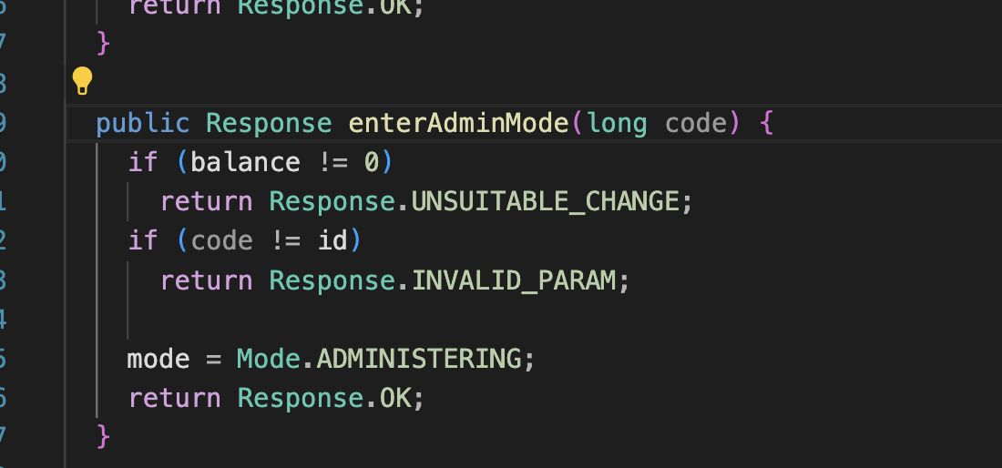

**Данные, на которых происходит некорректное поведение:**

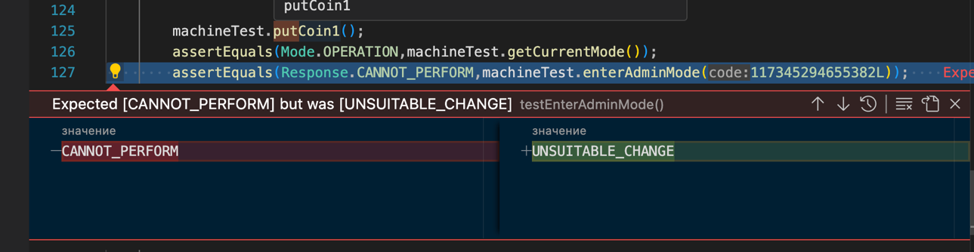

**Код после исправления:**

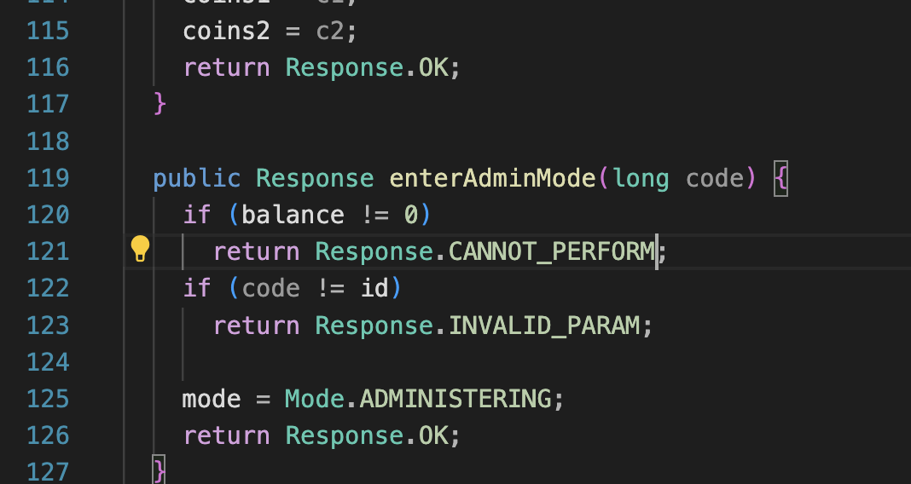

1. **Неправильное условие на проверку входных переменных, обрабатывается два раза переменна p1**

**Код до исправления:**

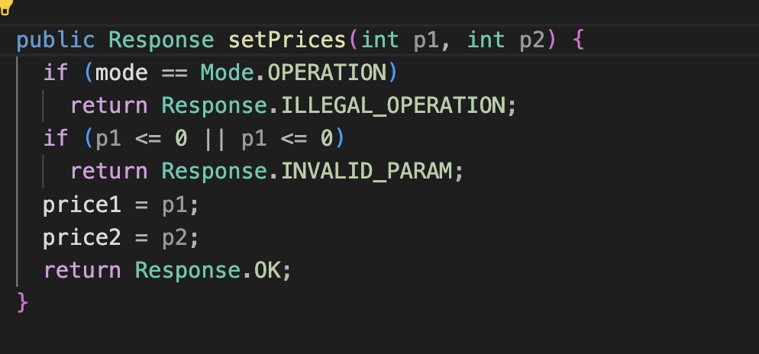

**Данные, на которых происходит некорректное поведение:**

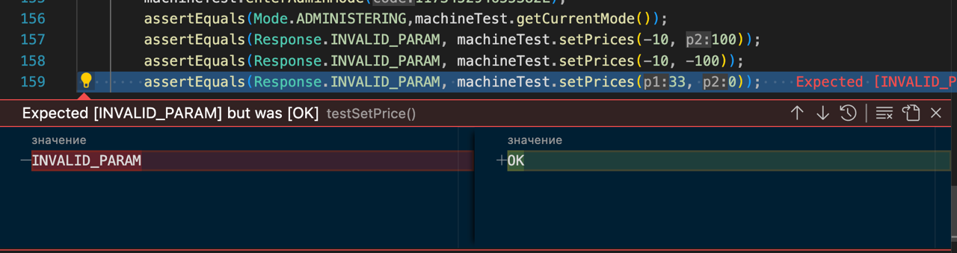

**Код после исправления:**

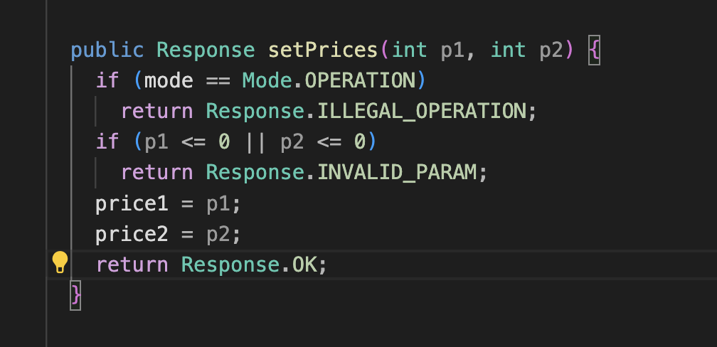

1. **Названия методов перепутаны местами**

**Код до исправления:**

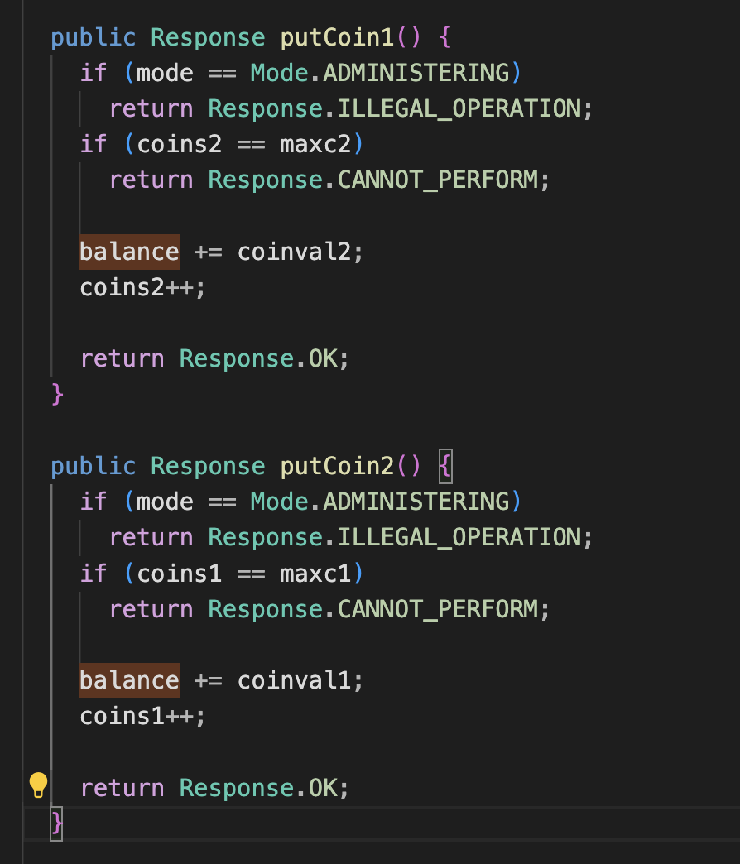

**Данные, на которых происходит некорректное поведение:**

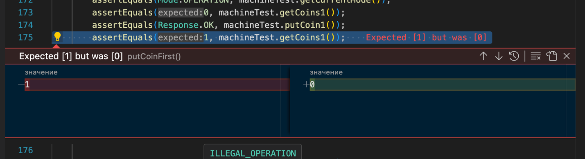

**Код после исправления:**

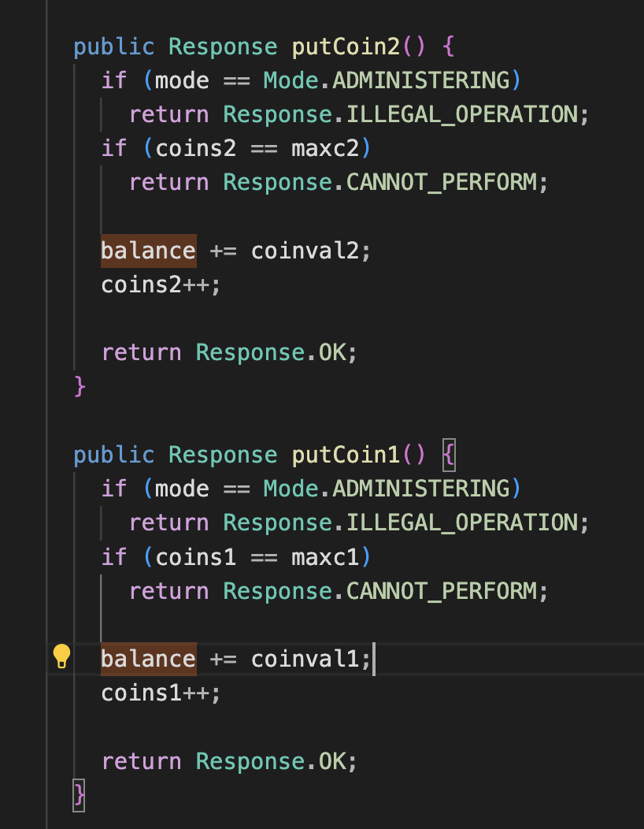

1. **Происходит возврат неправильного значения**

**Код до исправления:**

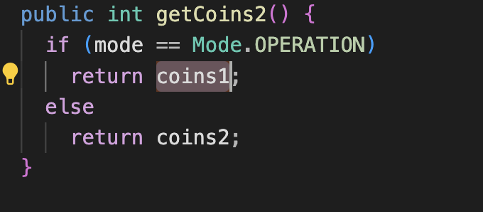

**Данные, на которых происходит некорректное поведение:**

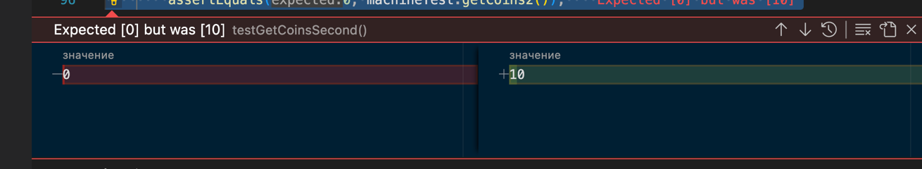

**Код после исправления:**

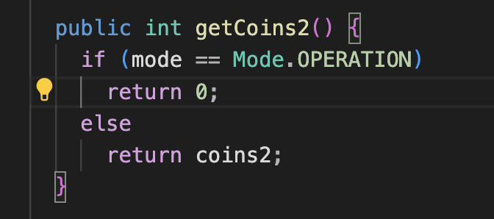

1. **Происходит неправильное вычитание количества монет**

**Код до исправления:**

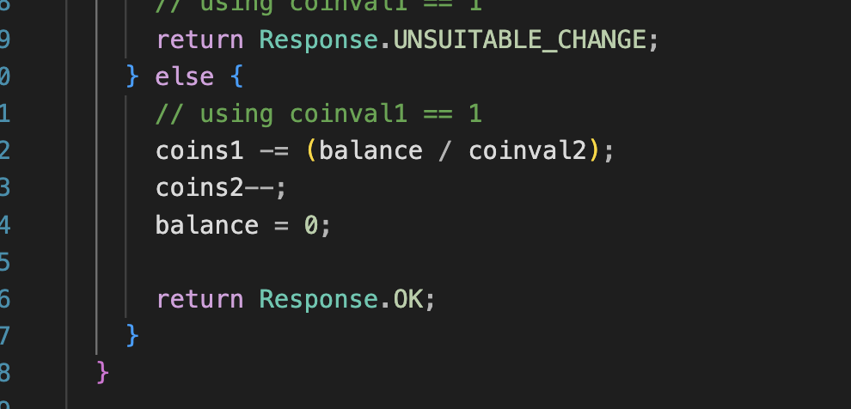

**Данные, на которых происходит некорректное поведение:**

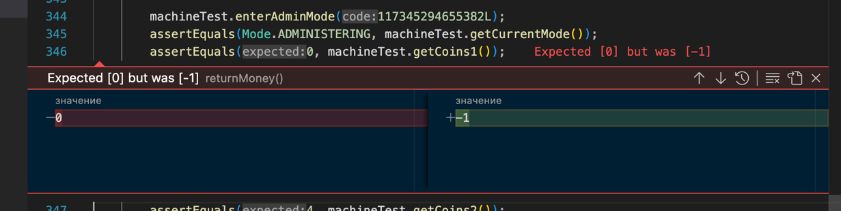

**Код после исправления:**

